ТЕХНИЧЕСКОЕ ЗАДАНИЕ № 44
на закупку мебели для холлов и коридоров (по дизайн-проекту) по объекту «Строительство физкультурно-оздоровительного комплекса в г. Петриков. Первая очередь» на 2026 год

- Назначение: для оснащения помещений физкультурно-оздоровительного комплекса «Шахтер-Полесье» (в соответствии с дизайн-проектом).
- Вся мебель должна быть в едином стиле из высококачественных материалов в соответствии с дизайн-проектом. Согласование цветового решения, материалов, эскизов с Заказчиком обязательно.
- Мебель в комплекте:
  - стойка ресепшена (П-образная) с витринами из стекла (с подсветкой) и рабочим столом;
  - задняя стенка ресепшена с витринами, подвесной тумбой и панно из стекла с логотипом;
  - стойка гардеробная (комплект мебели);
  - комплект мебели для коридора: 2 витрины с коробом, банкетка.
3.1. Стойка ресепшен (П-образная) с витриной из стекла (с подсветкой) и рабочим столом:

3.1.1. Общий вид
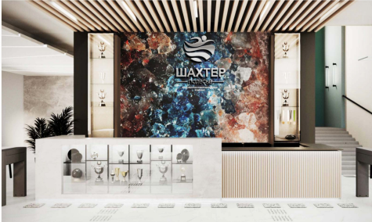
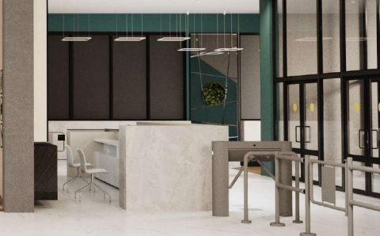

3.1.2. Количество:
- стойка ресепшен П-образная, со встроенной стеклянной витриной – 1 шт;
- стол рабочий – 1 шт;

3.1.3. Схема с размерами (с указанием материалов)
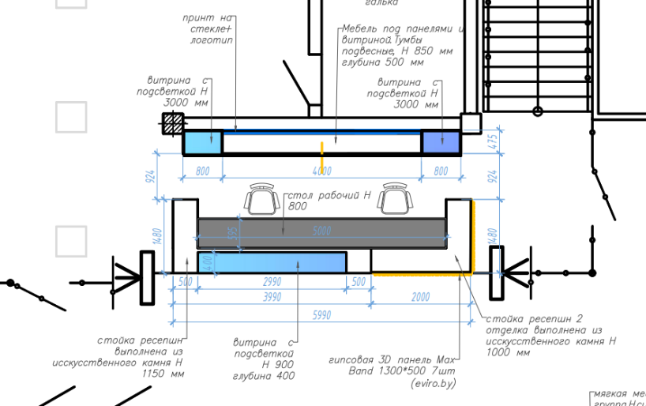

3.1.4. Техническое описание:
- стойки ресепшена с витриной:
- витрина разноуровневая;
- материал: искусственный камень, гипсовая 3D-панель (по схеме);
- размеры в соответствии со схемой.
- материал витрины: стекло не менее 10 мм, противоударное;
- материал полок витрины: стекло не менее 8 мм;
- подсветка (витрина, ресепшен): диодная, в профилях.
- стола рабочего:
- материал:ЛДСП толщиной не менее 18 мм;
- размеры в соответствии со схемой;
- толщина столешницы: не менее 32 мм;
- наличие полки для сейфа (с замком);
- наличие 2 тумб (700мм*400мм*500 мм) на колесиках с выдвижными 4 полками;
- подставка под монитор (2 шт.);

3.2. Задняя стенка ресепшена с витринами, подвесной тумбой и панно из стекла с логотипом

3.2.1. Общий вид

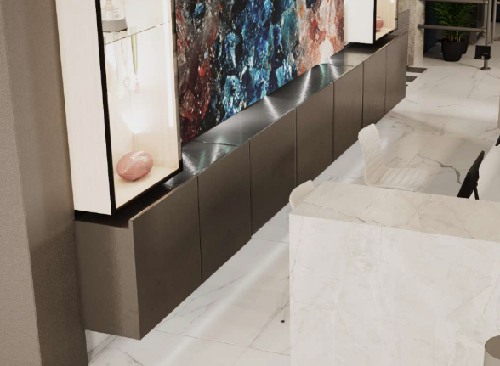
3.2.2. Количество:
- витрина – 2 шт;
- тумба подвесная – 1 шт;
- панно – 1 шт;
- комплект объемных букв и логотипа – 1 шт.

3.2.3. Схема с размерами (см.3.1.3)
3.2.4. Техническое описание:
- витрины:
- размеры в соответствии со схемой;
- материал витрины: стекло, толщиной не менее 10 мм;
- на задней стенке витрины размещено зеркало;
- внутри стеллажа – 3 стеклянные полки,
- дверька стеллажа стеклянная в металлическом профиле черного цвета;
- внутри слеллажа размещены 3 стеклянные полки (толщина стекла не менее 8 мм);
- подсветка диодная в профилях.
- тумбы подвесной:
- состоит из 4 тумб, соединенных между собой;
- в каждой тумбе 2 распашные дверьки, выступающие над верхней поверхностью не менее 30 мм; двери оснащены доводчиками;
- в каждой тумбе – наличие 1 полки
- материал: ЛДСП не менее 18 мм;
- размеры в соответствии со схемой.
- панно:
- размеры в соответствии со схемой;
- панно стеклянное, на котором выполнена цветная печать (калийная соль). Фото предоставляется Заказчиком.
- комплекта объемных букв и логотипа:
- размеры в соответствии со схемой;
- буквы и логотип металлизированные, объемные по эскизу Заказчика.

3.3. Стойка гардеробная (комплект мебели):

3.3.1. Общий вид и схема с размерами

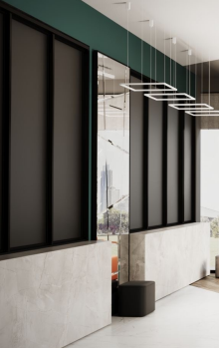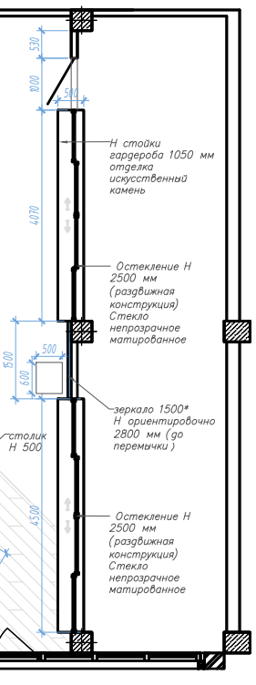

3.3.2. Количество:
- стойка для гардероба – 2 шт;
- зеркало – 1 шт.
3.3.3. Техническое описание:
- стойки гардероба:
- материал: искусственный камень;
- размеры в соответствии со схемой 3.3.1.;
- внутри стойки предусмотреть ячейки для хранения вещей (на максимальное количество) выполнить из ЛДСП BYSPAN (или аналога) толщиной не менее 18 мм;
- на каждой стойке расположены раздвижные перегородки (4 шт), выполненные из непрозрачного матированного стекла, толщиной не менее 10 мм.
- зеркало:
- в черной металлической раме,устанавливается на стену между стойками (требуются дополнительные замеры по факту).

3.4. Комплект мебели для коридора:

3.4.1. Общий вид и схема с размерами
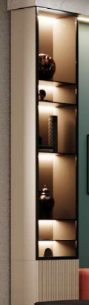
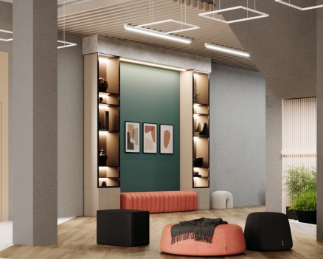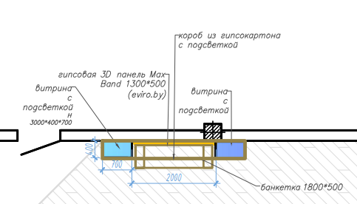
3.4.2. Количество:
- витрина - 2 шт.;
- короб – 1 шт.;
- банкетка – 5 шт.
3.4.3. Техническое описание:
- витрина со стеклом:
    - размеры: глубина, мм: 400; ширина, мм: 700; высота, мм: 3000 (в соответствии со схемой);
    - материал боковых и задней стенки ЛДСП, толщиной не менее 18 мм;
    - материал дверьки: стекло, толщиной не менее 10 мм;
    - стеклянная дверь в черной металлическом профиле (20*20 мм), наличие замка;
    - наличие 5 полок (размещение в соответствии с 3.4.1.), материал – стекло, толщиной не менее 8 мм;
    - внизу витрины размещен короб из ЛДСП, фасад рифленый с вертикальными полосами, глухой;
    - подсветка диодная в горизонтально размещенных профилях;
    - цвет: в соответствии с дизайн-проектом, с согласованием с Заказчиком.
- короб:
- размещен над двумя витринами;
- размер (в соответствии со схемой);
- материал: ЛДСП толщиной не менее 18 см;
- наличие диодной подсветки в профиле;
- цвет: в соответствии с дизайн-проектом, с согласованием с Заказчиком.
- банкетка:
- размещена под двумя витринами;
- размер (в соответствии со схемой): глубина, мм: 500; длина, мм: 1800; высота, мм: 450;
- материал каркаса: деревянный;
- материал сидения:велюр, плотность не менее 300 г/м²
- наличие опор;
- максимальная нагрузка: не менее 150 кг.
- Срок поставки и сборки: сентябрь 2026 года.
- Поставщик в предложении должен предоставить:
- Документы, подтверждающие наличие гарантийного и сервисного обслуживания в РБ.
- Документальные материалы фирмы-производителя для подтверждения технических и функциональных параметров закупаемого изделия на русском языке.
- Доверенность завода-изготовления на право осуществлять продажи на территории РБ.
- Поставщик обязан доставить мебель, произвести выгрузку, поднять на этаж, произвести сборку, установить мебель по помещению, произвести регулировку мебели на месте окончательной установки.
- Гарантийное обслуживание - не менее 24 месяцев.
- Участники в своих предложениях должны отразить порядок исполнения гарантийных обязательств (при ссылке на сервисный центр иной компании на территории Беларуси, указать его адрес и предоставить документы, подтверждающие готовность указанного сервисного центра исполнять гарантийные и послегарантийные обязательства Поставщика.
- Срок службы: не менее 10 лет.
Предложение должно содержать ответы на все вопросы в последовательности, изложенной в техническом задании.
Предложение признается не соответствующим техническому заданию, если:
- оно не отвечает требованиям технического задания;
- не содержит ответов на все вопросы, изложенные в техническом задании;
- участник, представивший предложение, отказался исправить выявленные в нём ошибки или неточности.

29-88-44

